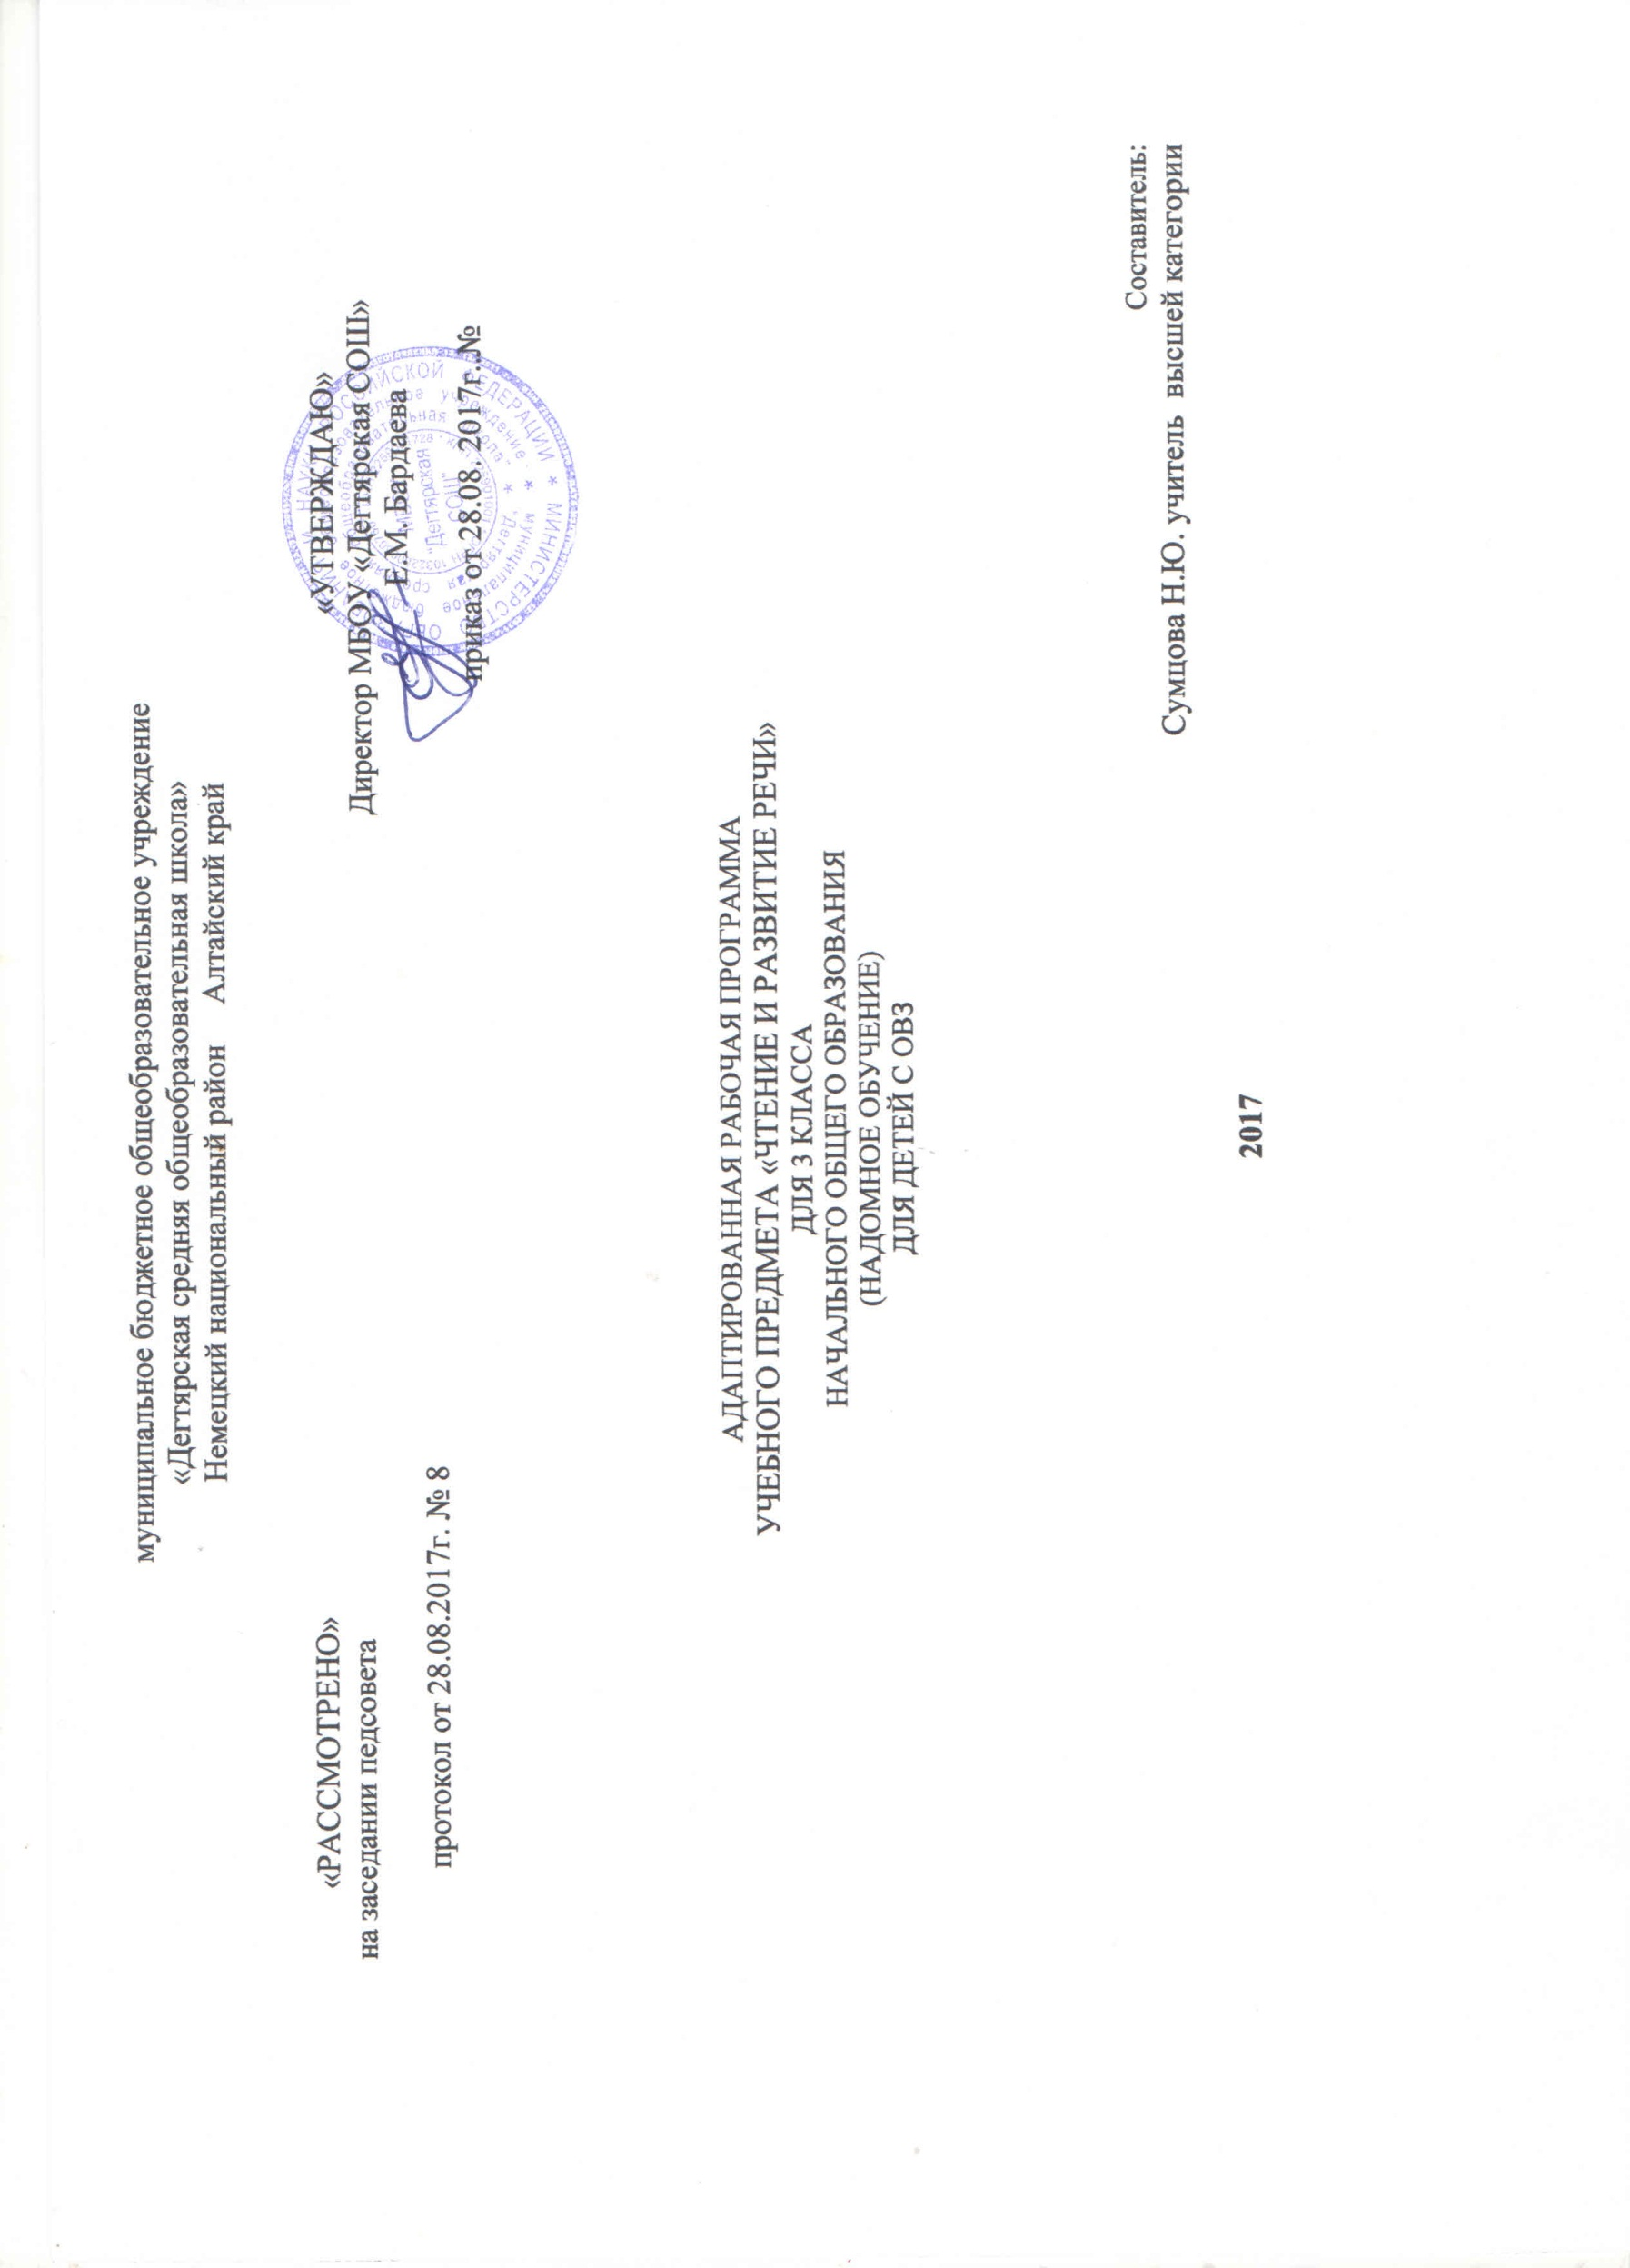

Пояснительная записка

Рабочая программа по чтению и развитию речи для 1-4 классов разработана на основании:

- Федерального Закона от 29.12.2012 № 273-ФЗ «Об образовании в Российской Федерации»,

- Авторской программы по развитию устной речи на основе изучения предметов и явлений окружающей действительности для специальных (коррекционных) образовательных учреждений VIII вида 1-4 классов под редакцией В. В. Воронковой, М.: Просвещение, 2013 г., допущенной Министерством образования и науки Российской Федерации,

- Федерального базисного учебного плана (приказ №29/2065-п от 10.04.2002г),

- Учебного плана на текущий учебный год МБОУ «Дегтярская СОШ», на основании которого выделено 2 часа в неделю
УМК :
Программа ориентирована на использование учебников для обучающихся З класса:
1.С.Ю.Ильина, Л.В.Матвеева- Лунева учащихся: С.Ю.Ильина, Л.В.Матвеева- Лунева . Чтение. Учебник для 3 класса. Просвещение Санкт-Петербург, 2011 г..)
2 Сборник под редакцией В.В.Воронковой. Программы подготовительного и 1-4 классов коррекционных образовательных учреждений VIII вида. М.,П.:2011.

Срок реализация программы -1 год текущий год

Данная программа соответствует образовательным стандартам начального общего образования в классах VIII вида и соответствует базисному учебному плану МБОУ «Дегтярская СОШ»

На изучение предмета « Чтение и развитие речи» в начальной школе отводится 5ч в неделю в 1-4 классах. Программа рассчитана на 175 ч (35 учебных недель) в каждом классе.
Информация о внесённых изменениях в авторскую программу.
Количество часов рабочей программы уменьшено до 68 часов(2 ч в неделю) в соответствии с учебным планом индивидуального обучения.

ПЛАНИРУЕМЫЕ ПРЕДМЕТНЫЕ РЕЗУЛЬТАТЫ ОСВОЕНИЯ УЧЕБНОГО
ПРЕДМЕТА «ЧТЕНИЕ И РАЗВИТИЕ РЕЧИ»
НАВЫК ЧТЕНИЯ
Осмысленность чтения
Формирование следующих умений, определяющих осмысленность чтения:
-выявлять в тексте слова и выражения, значение которых непонятно, и осознавать потребность в выяснении их смысла;
-пользоваться сносками и школьным толковым словарем;
-отвечать на вопросы по содержанию словами текста;
-определять эмоциональный характер текста;
- выделять опорные (наиболее важные для понимания читаемого) слова;
- опираться на авторские ремарки для характеристики персонажей;
Правильность чтения:
- плавное воспроизведение написанного без искажений звуко-буквенного состава слов в соответствии с орфоэпическими нормами.
Выразительность чтения:
Обучающиеся должны уметь:
- повышать и понижать голос в соответствии со знаками препинания и характером содержания;
-соблюдать паузы ——длинные и короткие ——в зависимости от смысла читаемого;
- передавать эмоциональный тон персонажа, произведения;
-выбирать темп чтения в зависимости от смысла читаемого;
-пользоваться силой голоса для постановки логических ударений и передачи характера текста.
Обучающиеся научатся:
осознанно и правильно читать текст вслух целыми словами после работы над ним под руководством учителя;
трудные по смыслу и по слоговой структуре слова читать по слогам;
отвечать на вопросы по прочитанному; высказывать свое отношение к поступку героя, событию; пересказывать содержание прочитанного; устно рассказывать на темы, близкие интересам учащихся
Обучающиеся должны знать: наизусть 5—8 стихотворений.
Обучающийся получит возможность научиться:
Использовать приобретенные знания и умения в практической деятельности и повседневной жизни:
адекватно воспринимать звучащую речь - рассказ учителя;
владеть нормами русского речевого этикета в ситуациях повседневного и учебного общения.
СОДЕРЖАНИЕ.
Осознанное, правильное чтение текста вслух целыми словами после работы над ним под руководством учителя. Слоговое чтение трудных по смыслу и слоговой структуре слов. Соблюдение при чтении знаков препинания и нужной интонации.
Чтение про себя простых по содержанию текстов. Понимание читаемого Ответы на вопросы, о ком или о чем говорится в прочитанном тексте. Понимание и объяснение слов и выражений, употребляемых в тексте. Установление связи отдельных мест текста, слов и выражений с иллюстрацией. Подведение учащихся к выводам из прочитанного, сравнение прочитанного с опытом детей и с содержанием другого знакомого текста. Деление текста на части с помощью учителя и коллективное придумывание заголовков к выделенным частям; составление картинного плана; рисование словарных картин. Развитие устной речи Подробный пересказ содержания прочитанного рассказа или сказки. Чтение диалогов. Драматизация простейших оценок из рассказов и сказок. Самостоятельная работа по заданиям и вопросам, помещенным в книге для чтения. Разучивание в течение года небольших по объему стихотворений, чтение их перед классом. Внеклассное чтение Подготовка учеников к формированию читательской самостоятельности: стимуляция интереса к детским книгам, навыка работы с классной библиотечкой и постепенный переход к пользованию школьной библиотекой. Чтение доступных детских книжек. Ответы на вопросы по содержанию прочитанного и объяснение иллюстраций.
О школе и школьниках.-2 час.
Листьям время опадать.-4 часа.
Верные помощники.-3 часа.
Крылатые друзья-8 часов.
Здравствуй, зимушка-зима.-11часов.
Сказочные истории- 8 часов.
Трудолюбие -это клад-7 часов.
Настали дни весенние-9часов.
Вот такие истории-8часов.
Летняя пора-8 часов.
Примерная тематика
Произведения о Родине, о Москве; о рабочих профессиях; об отношении людей к труду, природе, друг к другу; об общественно полезных делах. Произведения о сезонных изменениях в природе, жизни животных, занятиях людей.
Рассказы, сказки, статьи, стихотворения, пословицы на морально-этические темы, на темы мира и дружбы.
Форма организации обучения предполагает какой-либо вид учебного занятия (урок, лекцию, факультатив, кружок, экскурсию, мастерскую). Единичная и изолированная форма обучения (урок, лекция, лабораторная работа, семинарское занятие и др.) имеет частное обучающее -воспитательное значение.
Виды и формы контроля: контрольный срез, тест, проверка техники чтения, беседа. Основные направления коррекционной работы: развитие артикуляционной моторики;
формирование умения работать по словесной инструкции, алгоритму; развитие высших психических функций; коррекция нарушений эмоционально-личностной сферы; развитие речи, владение техникой речи;
расширение представлений об окружающем мире и обогащение словаря; коррекция индивидуальных пробелов в знаниях, умениях, навыках
КАЛЕНДАРНО – ТЕМАТИЧЕСКОЕ ПЛАНИРОВАНИЕ.

№ | дата | Тема урока | Кол .час.
 |  | О школе и школьниках.-2 часа.
1. | 01.09 | Весёлый звонок ,В.Суслов. Отчего краснеют буквы. С.Погореловский. И.Дик Тяп-ляп. Перемена Б.Заходер. Не везёт В.Голявкин. | 1
2 | 05.09 | Я.Аким Митины каникулы. С. Михалков Могут даже у ребят.... Чужая отметка по С.Багрову. | 1
 |  | Листьям время опадать.-4 часа.
1-2. | 06.09  12.09 | К. Бальмонт.Поспела брусника по Багрову. Осеннее наступление .В.Орлов. Золотая осень у таких дорог. По А.Баркову | 2
3-4. | 13.09  19.09 | М. Исаковский Родное. Листобой по Ю.Ковалю. Поздняя осень. Г.Ладонщиков. Отгадай, какой это месяц. | 2
 |  | Верные помощники.-3 часов.
1 | 20.09 | Овечка и волк (Украинская сказка) | 1
2-3 | 26.09  27.09 | Потешка. Считалочка. Козёл ,Русская народная песенка. Колыбельная песенка.Собака и волк.(Русская сказка) | 2
 |  | Крылатые друзья-8 часов.
1 | 03.10 | Закличка. Потешка. Воробей(Русская народная) | 1
2 | 04.10 | Наша Галя по Н.Коростылёву. Отгадай загадку. | 1
3 | 10.10 | Совушка. Внезапное открытие .По А.Баркову. Отгадай загадку. | 1
4 | 11.10 | Говорящие яички по Н.Сладкову. Потешка. С.Михалков. Зяблик. | 1
5 | 17.10 | С.Махотин. Плохая привычка. | 1
6 | 18.10 | Угощенье для синиц. По Т.Чинарёвой. | 1
7-8. | 24.10  25.10 | Отгадай загадки. Вспоминаем прочитанное. | 2
 |  | Здравствуй, Зимушка-зима.-11часов
1. | 07.11 | И. Бунин Первый снег. | 1
2 | 08.11 | Неприятностей не оберёшься. По Р.Погодину. | 1
3 | 14.11 | Г.Ладонщиков Здравствуй, Зимушка-зима. | 1
4 | 15.11 | Г.Скребицкий Зима. | 1
5 | 21.11 | Зимняя ночь И.Соколов-Микитов. | 1
6 | 22.11 | Снегири и коты.По Е.Ковалю. Отгадай загадки. | 1
7 | 28.11 | Отгадай загадки. | 1
8 | 29.11 | В.Осеева На катке. | 1
9 | 04.12 | Пришла зима с морозами. О.Высотская. | 1
10-11 | 05.12  12.12 | Как я встречал Новый год. Снежная баба.В.орлов. | 2
 |  | Сказочные истории- 8 часов.
1 | 13.12 | Три арбузных семечка.(Таджикская сказка) | 1
2 | 19.12 | Дочка пекаря .(адыгейская сказка) | 1
3-4 | 20.12  26.12 | Алмазный топор (Литовская сказка) | 2
5 | 27.12 | Львиная для (Дагестанская сказка) | 1
6 | 16.01 | В шутку едем, в шутку работаем.(Латышская сказка) | 1
7 | 17.01 | Отгадай загадки) | 1
8 | 23.01 | Вспоминаем прочитанное. | 1
 |  | Трудолюбие - это клад-7 часов.
i. | 24.01 | Колыбельная песня.(Р,Н,) | 1
2. | 30.01 | Пирог (Венгерская песня) Трудолюбивый Ниссе. (Шведская песенка) | 1
3. | 31.01 | Колосок ((Украинская песенка) | 1
4. | 06.02 | По работе и награда,(Р.Н.С) | 1
5. | 07.02 | Сказка про двух лодырей. С.Маршак. | 1
6-7. | 13.02-14.02 | Хитрый коврик. По Е.Ермаку. | 2
 |  | Настали дни весенние-9часов.
1 | 20.02 | Г.Скребицкий Любимое время года. | 1
2 | 21.02 | Солнце- тепло. По Л.Толстому. | 1
3 | 27.02 | Весна подарила Г.Витез | 1
4 | 28.02 | Берёзовый сок по А.Баркову. | 1
5 | 06.03 | Веснянка.(Украинская песенка) | 1
6 | 07.03 | Весна-это я! Н.Хазри. | 1
7 | 13.03 | К.Ушинский Пчёлки на разведках. О.Высотская Гришины подарки. | 1
8 | 14.03 | Тихо-тихо.А.Седугин. Песенка о бабушкиных ладонях. Н.Голь. | 1
9 | 20.03 | А.Барто Весенняя гроза. Огордники по Алексееву. К.Ушинский Наше Отечество.Твоя родина А.Матутис | 1
 |  | Вот такие истории-8 часов
1 | 21.03 | Е.Пермяк Случай с кошельком. Удивительные люди.В.Торопыгин. | 1
2 | 03.04 | Ябеда Е Серова.Хорошее В. Осеева | 1
3 | 04.04 | Чай с вареньем. Г.Ладонщиков. | 1
4 | 10.04 | Карасик. По Носову. | 1
5 | 11.04 | Мена.Р.Сеф. | 1
6-7 | 17.04  18.04 | Жук на ниточке.Э.Шим. | 2
8 | 24.04 | Мешок яблок.Сказка по В.Сутееву. | 1
 |  | Летняя пора- 8 часов.
1 | 25.04 | Л.Толстой Какая бывает роса на траве. | 1
2-3 | 08.05  15.05 | З.Александрова Одуванчик.Арсений М-Ий. Светлячок | 2
4 | 16.05 | Заклички. | 1
5 | 22.05 | Крот и заяц.Э. Шим. Ника на даче.В.Голявкин. | 1
6 | 23.05 | Удачливый рыбак.Е.Пермяк. Не клюёт. . Г.Ладонщиков | 1
7 | 29.05 | Прошлым летом.и. Гамазкова. Отгадай загадку.Каое время года? По Виеру. | 1
8 | 30.05 | Обобщающий урок | 1

